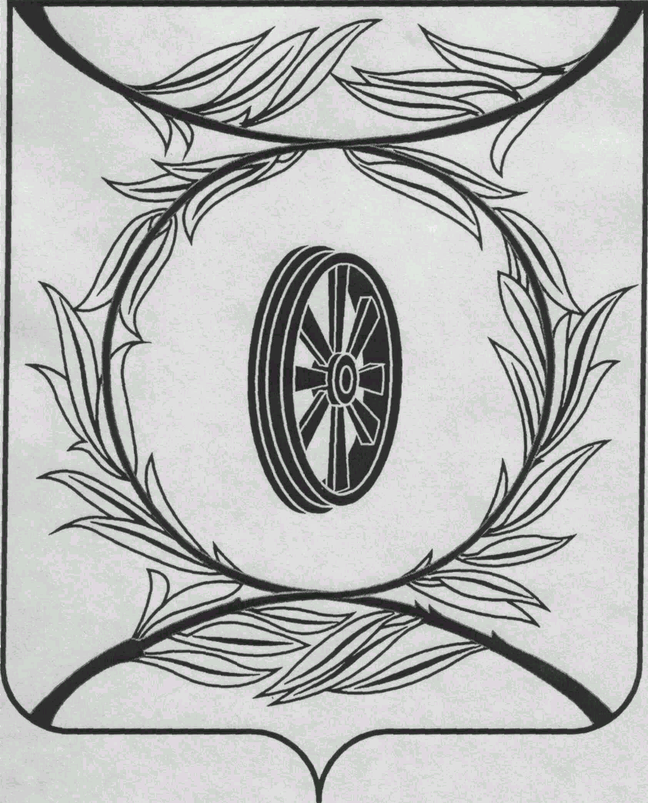  СОБРАНИЕ ДЕПУТАТОВ  КАРТАЛИНСКОГО  МУНИЦИПАЛЬНОГО ОКРУГА  ЧЕЛЯБИНСКОЙ ОБЛАСТИ  457351, Челябинская область  город Карталы, улица Ленина, 1  телефон/факс : (835133) 2-20-57  от 25 февраля 2026 года №18  телефон : (835133) 2-28-90  от ____ января 2014 года №_____ | Депутатам Собрания депутатов Кмо,  Докладчикам,  Приглашённым
Направляю Вам повестку 9-го заседания Собрания депутатов Карталинского муниципального округа Челябинской области, которое состоится 26 февраля 2026 года в 14-00 часов местного времени в большом зале администрации Карталинского муниципального округа Челябинской области. Прошу не планировать командировки и другие мероприятия в этот день.

- Отчёт Межмуниципального отдела МВД России «Карталинский» об итогах оперативно-служебной деятельности за 2025 год (Щепетов А.С.).
- О работе Управления по делам культуры и спорта Карталинского муниципального района за 2025 год (Иняев М.А.).
- Об отчёте о работе Управления строительства, инфраструктуры и жилищно-коммунального хозяйства Карталинского муниципального района за 2025 год (Тресков С.В.).
- Об отчёте о работе Собрания депутатов Карталинского муниципального района и Карталинского муниципального округа Челябинской области за 2025 год (Слинкин Е.Н.).
- О присуждении премии Собрания депутатов Карталинского муниципального округа Челябинской области работникам жилищно-коммунального хозяйства Карталинского муниципального района (Слинкин Е.Н.).
- О присуждении премии Собрания депутатов Карталинского муниципального округа Челябинской области работникам культуры и искусства Карталинского муниципального района (Слинкин Е.Н.).
- Об утверждении состава Общественной палаты Карталинского муниципального округа (Слинкин Е.Н.).
- О внесении изменений в Положение о представлении гражданами, претендующими на замещение должностей муниципальной службы Карталинского муниципального округа, и муниципальными служащими Карталинского муниципального округа сведений о доходах, об имуществе и обязательствах имущественного характера (Максимовская Н.А.).
- Об утверждении Положения о комиссии по соблюдению требований к служебному поведению муниципальных служащих и урегулированию конфликта интересов в органах местного самоуправления Карталинского муниципального округа, отраслевых (функциональных) и территориальных органах Администрации Карталинского муниципального округа (Максимовская Н.А.).

- Об утверждении Положения о назначении, перерасчете и выплате пенсии за выслугу лет лицам, замещавшим должности муниципальной службы Карталинского муниципального округа (Максимовская Н.А.).
- О внесении изменений в решение Собрания депутатов Карталинского муниципального района от 24 декабря 2024 года № 685 «О принятии части полномочий по решению вопросов местного значения Карталинского городского поселения Карталинским муниципальным районом» (Максимовская Н.А.).
- Об утверждении промежуточного ликвидационного баланса Контрольно-счётной палаты Карталинского муниципального района (Шалаева Н.Г.).
- Об утверждении ликвидационного баланса Собрания депутатов Карталинского муниципального района (Сысоева Л.В.).
- Об утверждении ликвидационного баланса Совета депутатов Карталинского городского поселения (Лихачёва А.А.).
- Об утверждении перечня движимого имущества, находящегося в государственной собственности Челябинской области, передаваемого в собственность Карталинского муниципального округа Челябинской области (православные энциклопедии) (Селезнёва Е.С.).
- Об утверждении перечня имущества, находящегося в государственной собственности Челябинской области, передаваемого в собственность Карталинского муниципального округа Челябинской области (водонапорная башня) (Селезнёва Е.С.).
- Об утверждении перечня недвижимого имущества, находящегося в федеральной собственности, передаваемого в собственность Карталинского муниципального округа Челябинской области (нежилое помещение г.Карталы, ул.Октябрьская, д.44) (Селезнёва Е.С.).
- Об утверждении Порядка проведения осмотра зданий, сооружений и выдачи рекомендаций об устранении выявленных в ходе таких осмотров нарушений на территории Карталинского муниципального округа Челябинской области (Ильина О.А.).
- О предоставлении единовременной выплаты гражданам, заключившим контракт с Министерством обороны Российской Федерации (Копылова Е.В.).
- О внесении изменений в решение Собрания депутатов Карталинского муниципального округа Челябинской области от 11 декабря 2025 года № 98 «Об установлении мер социальной поддержки на проезд в общественном транспорте общего пользования для детей учащихся из семей участников СВО» (Копылова Е.В.).
- Разное.

Председатель Собрания депутатов
Карталинского муниципального округа
Челябинской области Е.Н. Слинкин

